**20240407| 小三班**

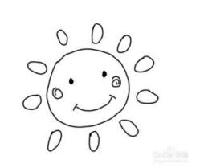

Daily life

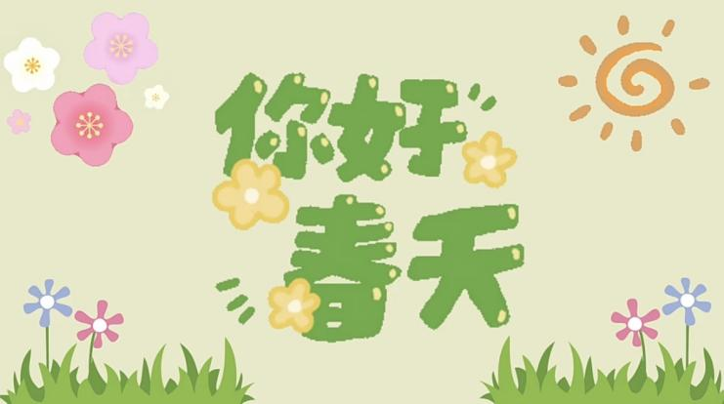

**「来园情况」**

1.今日星期日，共有20人来园，1位小朋友请假。

****2.现在孩子来园基本上都能主动插卡，自己把水杯放下来并绕好水杯带，真的是越来越能干了呢！

3.孩子们来园做好准备工作后，能主动选择自己喜欢的区域进行游戏计划，棒棒的！

**「日常生活观察」**

**今日食谱：**

早点：鲜牛奶、多样饼干、葡萄干

午餐：藜麦饭、洋葱炒猪肝、苋菜炒豆瓣、菠菜鱼丸汤

下午点心：芝麻汤圆

水果：苹果、蓝莓

|  |  |  |  |  |  |  |  |  |
| --- | --- | --- | --- | --- | --- | --- | --- | --- |
| **序号** | **姓名** | **入园情绪** | **早点** | **午餐** | | | **午睡** | **午点** |
| **饭** | **菜** | **汤** |
| 1 | 杨奕 | √ | √ | √ | √ | √ | √ | √ |
| 2 | 邹枔安 | √ | √ | √ | √ | √ | √ | √ |
| 3 | 谈嘉洛 | √ | √ | ⭕ | ⭕ | ⭕ | √ | √ |
| 4 | 穆紫琪 | √ | √ | √ | √ | √ | √ | √ |
| 5 | 孔奕昕 | √ | √ | √ | √ | √ | √ | √ |
| 6 | 郭宸希 | 请假 |  |  |  |  |  |  |
| 7 | 奚子甯 | √ | √ | √ | √ | √ | √ | √ |
| 8 | 吴优 | √ | √ | √ | √ | √ | √ | √ |
| 9 | 郑袁一 | √ | √ | √ | √ | √ | √ | √ |
| 10 | 刘宸硕 | √ | √ | √ | √ | ⭕ | √ | √ |
| 11 | 黄赫然 | √ | √ | √ | √ | √ | √ | √ |
| 12 | 高嘉豪 | √ | √ | √ | √ | √ | √ | √ |
| 13 | 袁宇恩 | √ | √ | √ | √ | √ | √ | √ |
| 14 | 李锦熙 | √ | √ | √ | ⭕ | √ | √ | √ |
| 15 | 范景铭 | √ | √ | √ | √ | √ | √ | √ |
| 16 | 王元熙 | √ | √ | √ | √ | √ | √ | √ |
| 17 | 张慕礼 | √ | √ | √ | √ | √ | √ | √ |
| 18 | 滕梓皓 | √ | √ | √ | √ | √ | √ | √ |
| 19 | 晁嘉佐 | √ | √ | √ | √ | √ | √ | √ |
| 20 | 邵芃宇 | √ | √ | √ | √ | √ | √ | √ |
| 21 | 李显一 | √ | √ | √ | √ | √ | √ | √ |

**备注：“**√”表示很好；“⭕”慢、晚，有待提高；“**S”剩一点**

**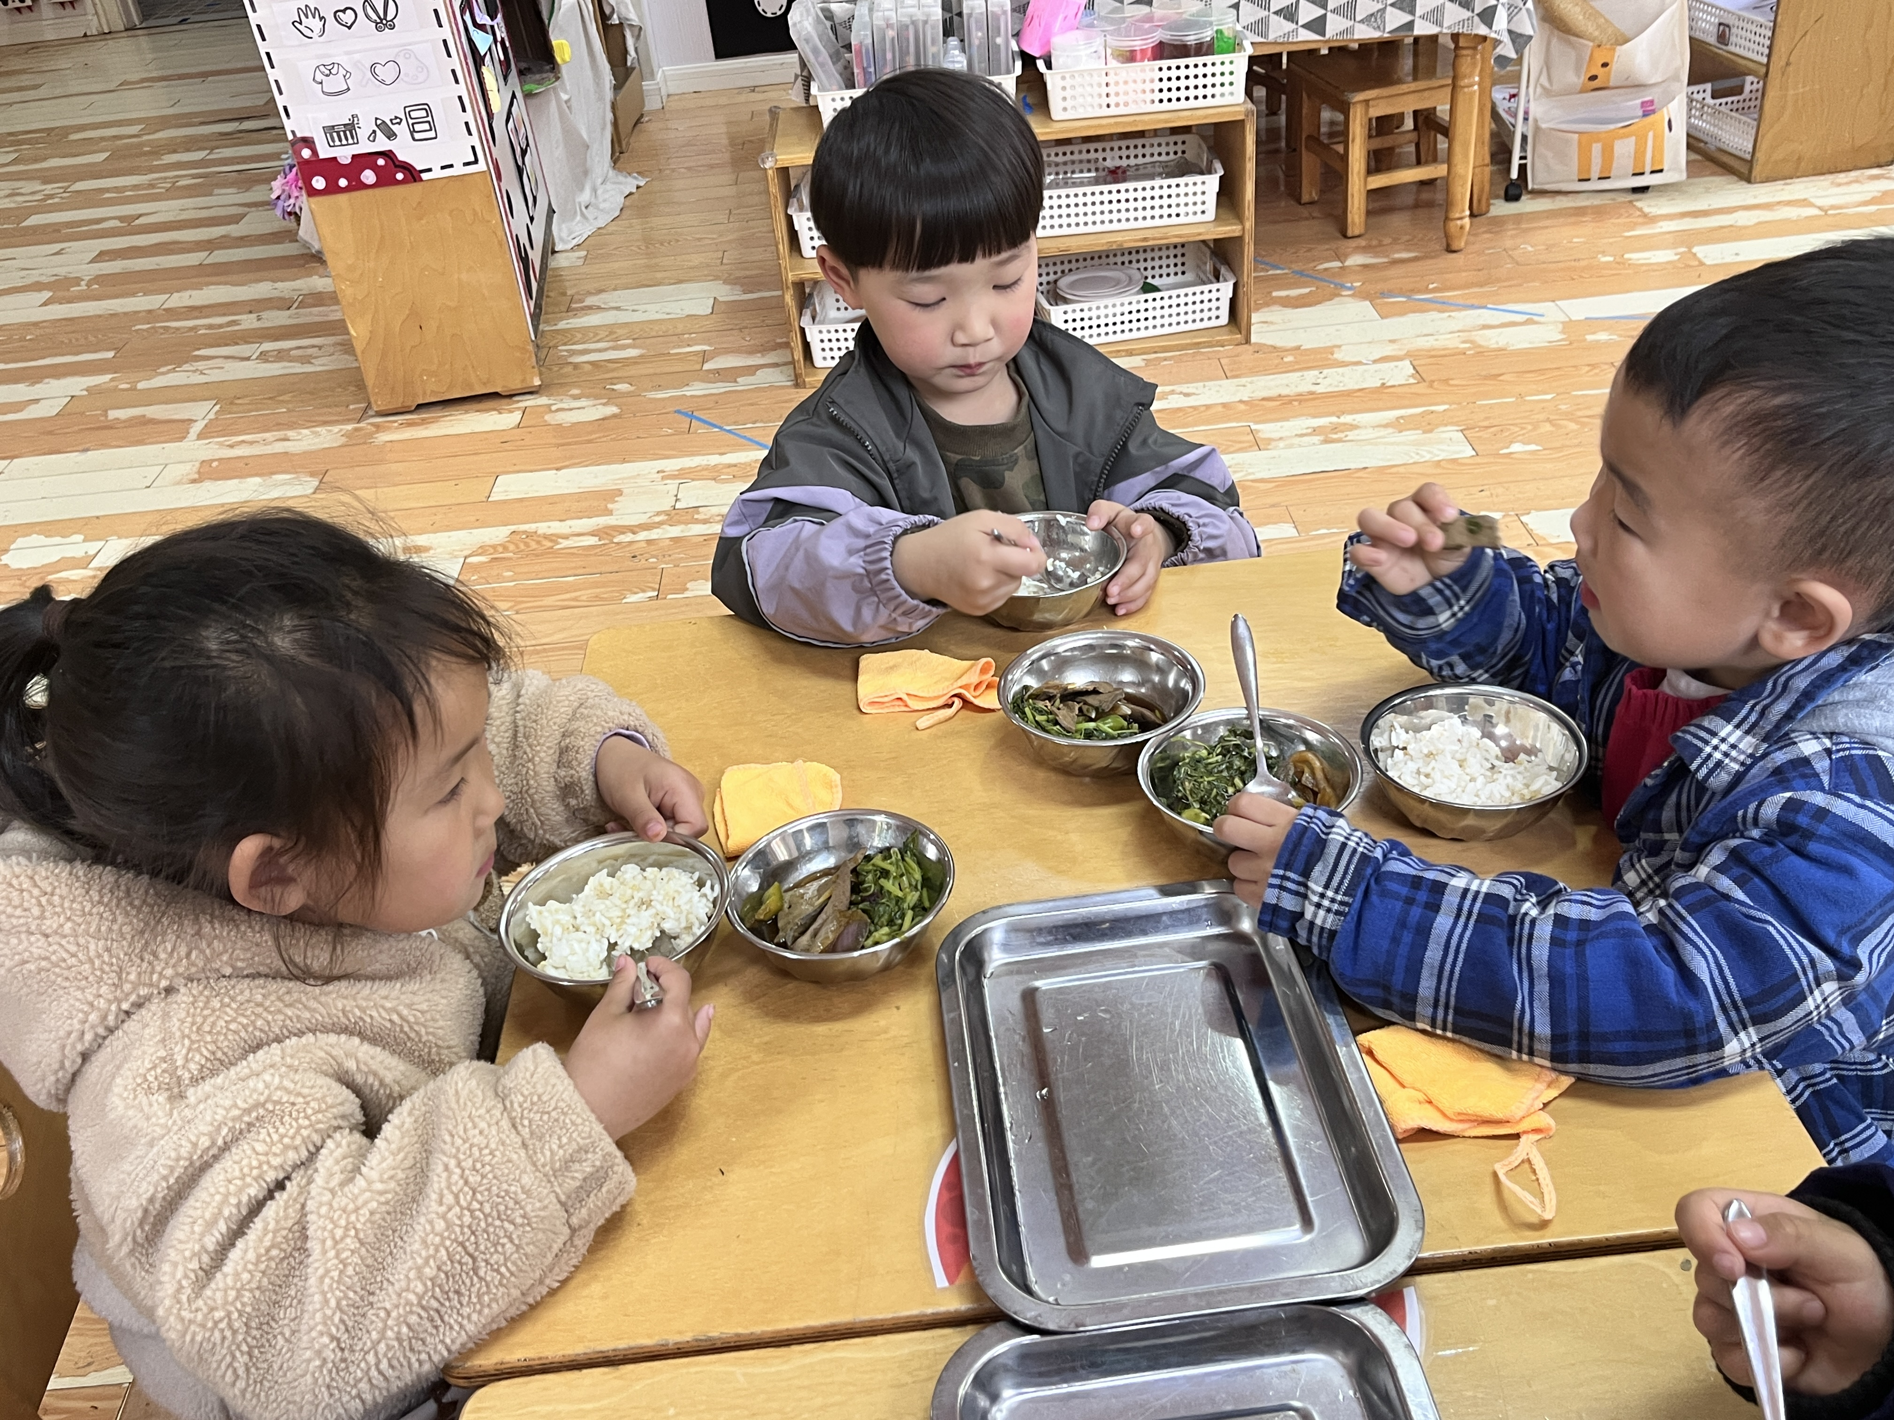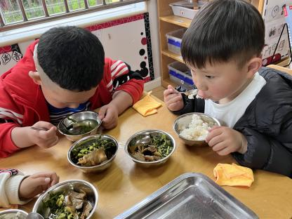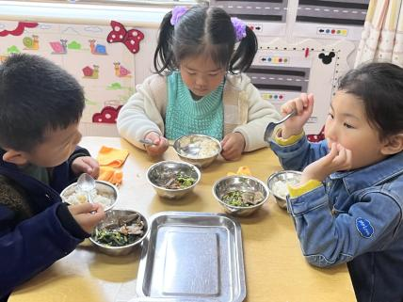**

**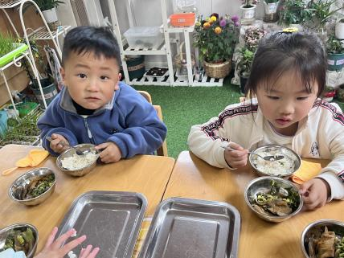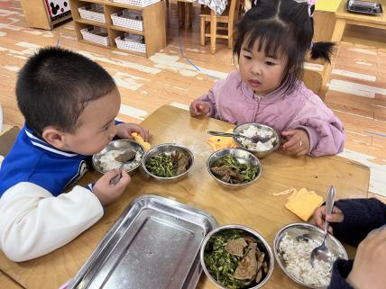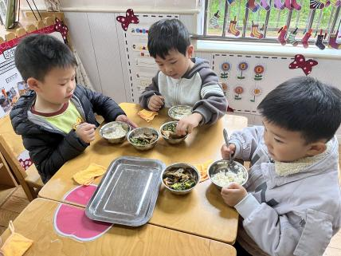**

**「集体活动**—语言**：毛毛虫」**

这是一个生动而有趣的故事，语言较为简单，有重复性，形象地描述了毛毛虫吃了许多东西，然后结茧、破茧，最后蜕变为蝴蝶的故事。故事中的毛毛虫以其憨厚、可爱的拟人形象而深受孩子们的喜爱和欢迎。本次活动主要是在孩子们喜爱的故事中帮助小班幼儿感知毛毛虫蜕变成蝴蝶的过程，同时引导幼儿比较连贯地学说短句，学习量词。

在日常的生活中，当孩子们看到“毛毛虫”的时候总是会表现出好奇、害怕等等各种各样的反应。然而，绝大多数幼儿并不知道毛毛虫最终会变成美丽的蝴蝶。小班幼儿虽然已经能用简单的言语来向别人表达自己的感受与想法，但是语言并不很流畅，但又很大的情景性，部分幼儿不愿意在集体面前表达自己的想法。小班幼儿对于量词较为陌生，不会正确使用量词，往往只会用“个”、“只”等。

**故事：毛毛虫**

一条绿色的毛毛虫，爬呀爬呀，他的肚子饿了，想找一些东西吃。

第一天，它看见了一个红苹果，“啊呜、啊呜”大口吃掉了。

第二天，它发现了两根黄香蕉，“啊呜、啊呜”大口吃掉了。

第三天，它找到了三颗紫葡萄，“啊呜、啊呜”大口吃掉了。

第四天，它又发现了四块咖啡色的巧克力，“啊呜、啊呜”大口吃掉了。

第五天，它找到了五片绿叶子，“啊呜、啊呜”大口吃掉了。

毛毛虫的肚子不再“咕噜咕噜”叫了，它快乐地趴在叶子上说：“我要结个蛹，把自己包起来，好好睡一觉。”

过了几天，毛毛虫醒来了，发现自己长出了一对美丽的翅膀。他高兴极了，说：“我变成美丽的蝴蝶了！”

**「户外活动」**

今天天气不是很好，我们来到中操场，孩子们选择了攀爬架和呼啦圈进行游戏，瞧！有的孩子借助小推车进行套圈游戏；有的孩子把圈圈套在身上玩开车游戏，还有的小朋友排排队玩攀爬架游戏呢！

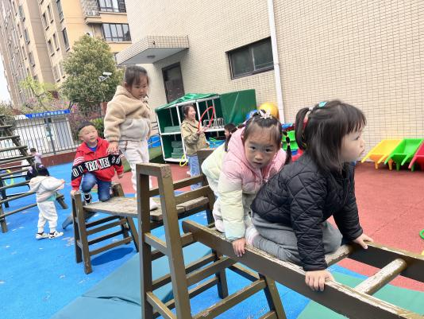

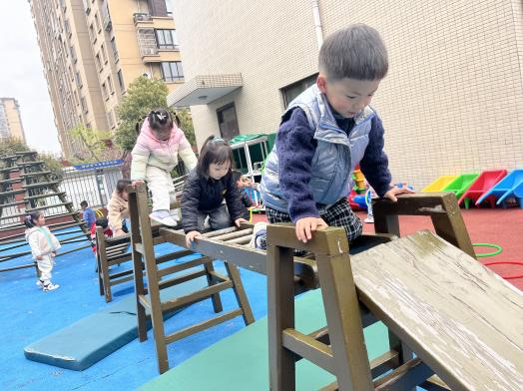

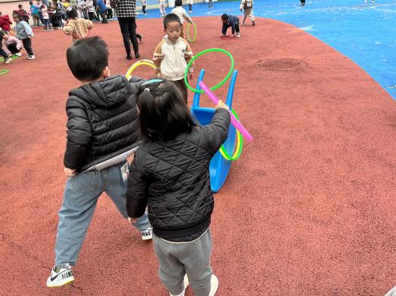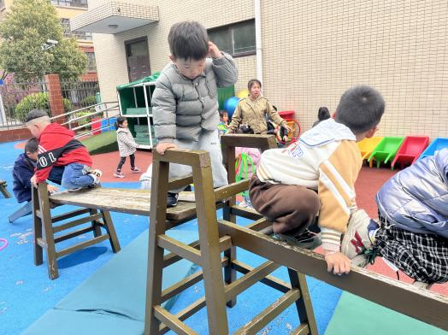

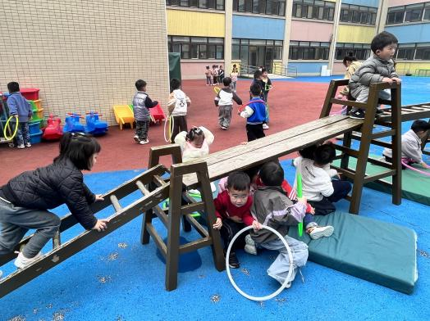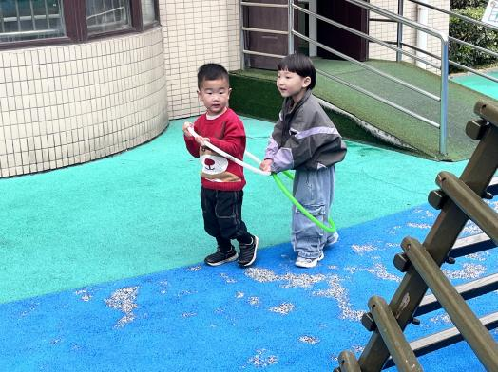

**「区域游戏」**

|  |  |  |
| --- | --- | --- |
| C:/Users/lulu/OneDrive/桌面/4.7/IMG_3685.JPGIMG_3685  C:/Users/lulu/OneDrive/桌面/4.7/IMG_3688.JPGIMG_3688 | C:/Users/lulu/OneDrive/桌面/4.7/IMG_3686.JPGIMG_3686C:/Users/lulu/OneDrive/桌面/4.7/IMG_3691.JPGIMG_3691 | C:/Users/lulu/OneDrive/桌面/4.7/IMG_3687.JPGIMG_3687  C:/Users/lulu/OneDrive/桌面/4.7/IMG_3689.JPGIMG_3689 |

**「请你关注」**

|  |
| --- |
| ★ 各位家长下午好！周二我们将开展“毅行”活动，目的地是江苏常州技师学院。为了顺利开展这次活动，我们和孩子们一起商量了毅行前的准备工作，包括准备哪些物品、穿什么样的衣服鞋子等。今天孩子们带回了他们的计划表，请家长们和孩子一起准备相应的物品哦！其中水杯、书包、垃圾袋和餐巾纸是必需用品哦！其他适量准备即可。准备好的东西周二带过来哦！谢谢配合！ |